Билет 11
Практическое задание.
Освобождение Беларуси от немецко-фашистских захватчиков.
Используя представленные материалы, ответьте на вопросы (выполните задания):
- Какие воинские формирования принимали участие в освобождении БССР от немецко-фашистских захватчиков?
- Когда был освобожден от немецко-фашистских захватчиков г. Брест?
- Какую роль в освобождении БССР от немецко-фашистских захватчиков сыграли белорусские партизаны?
- В честь какого события Великой Отечественной войны возведены данные мемориальные комплексы?
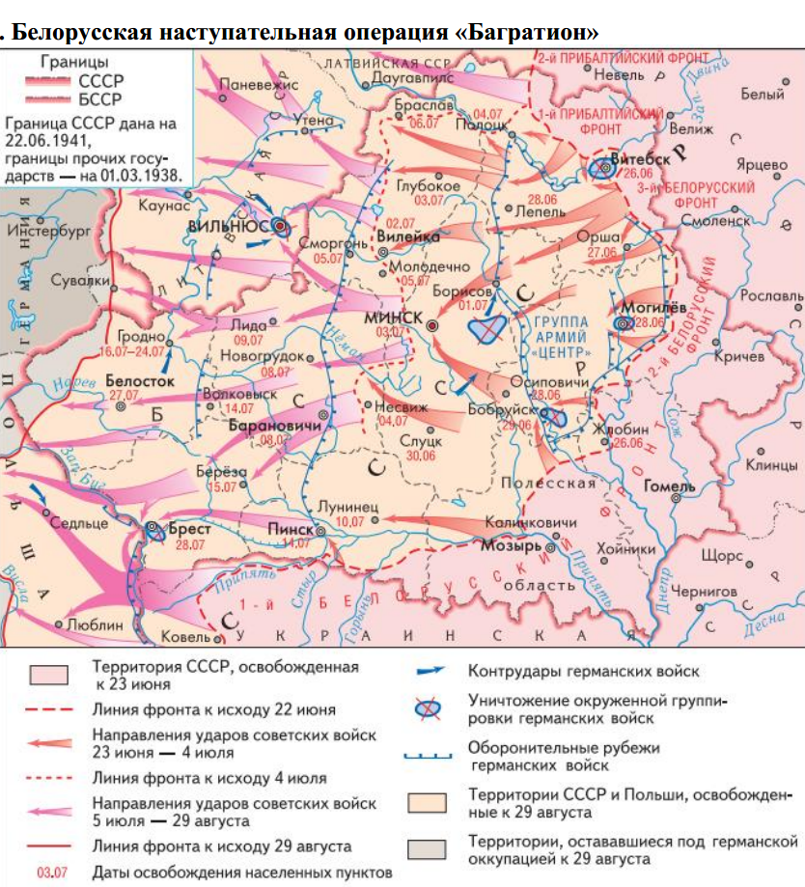

- Из книги бывшего начальника Центрального штаба партизанского движения, первого секретаря ЦК Компартии Беларуси П.К.Пономаренко “Всенародная борьба в тылу немецко-фашистских захватчиков: 19411944.”
В ночь на 20 июня партизаны атаковали железнодорожные коммуникации группы армий “Центр” на всём протяжении от линии фронта до государственной границы и нанесли свой знаменитый рельсовый удар. Всего за одну ночь на 20 июня 1944 г. было перебито 40 775 рельсов. На основной артерии Брест - Барановичи - Минск - Орша было перебито в одну ночь 11 240 рельсов, на линии Брест - Лунинец - Старушки - 3095, на линии Вильнюс - Двинск белорусские партизаны совместно с литовскими и латвийскими партизанами перебили 2375 рельсов.
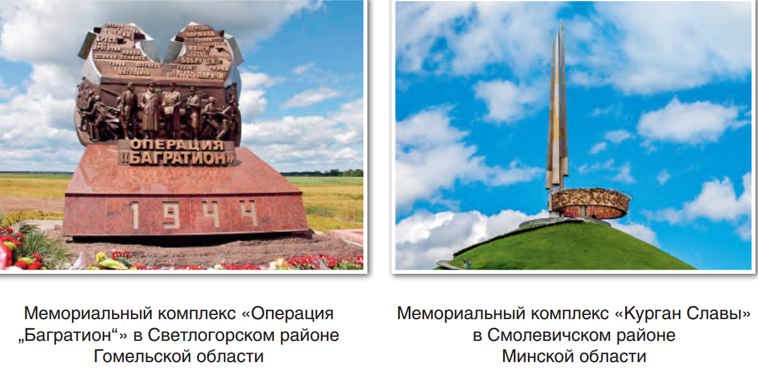
В период рельсовых ударов в июне и начале июля 1944 г. белорусские партизаны взорвали более 60 тыс. рельсов. Только с 26 по 29 июня партизаны захватили, разгромили и спустили под откос 147 вражеских эшелонов. Сотни эшелонов не смогли двигаться, остались на путях и были захвачены Красной Армией. Партизаны дезорганизовали движение, захватили и удерживали до подхода Красной Армии десятки железнодорожных станций - Княгинин, Юратишки, Дегтяны, Парохонск, Гудогай, Ловша и др.

